Муниципальное бюджетное образовательное учреждение средняя общеобразовательная школа № 15

РАССМОТРЕНО  Руководитель методического объединения  ______________________  Носова О.Н.  Протокол № 4 от «20» марта 2026 г. |  | УТВЕРЖДЕНО  Председатель педагогического совета  ________________________  Сокиркина А.В.  Протокол № 5 от «20» марта 2026 г.

‌
ОНТРОЛЬНО-ИЗМЕРИТЕЛЬНЫЕ МАТЕРИАЛЫ

для промежуточной аттестации по музыке
для обучающихся 6 класса

Составитель: Макий Т.В

Новочеркасск 2026

Итоговый тест по музыке 6 класс.
I вариант
Часть А.
Послушай фрагменты музыкальных произведений и определи порядок их звучания.
А__Ф.Шопен «Революционный этюд»
А__ М.И.Глинка, «Я помню чудное мгновенье»
А__ А.Вивальди, «Лето» из концерта «Времена года»
А__ Л.Бетховен Увертюра «Эгмонт»
А__ П.И.Чайковский увертюра-фантазия «Ромео и Джульетта»

Часть В.
В1. Назовите создателя вокальной баллады «Лесной царь».
А) А.П.Бородин
Б) Ф.Шуберт
В) Ф.Лист
Г) Ф.Шопен.

В2. Выберите жанры русской духовной музыки.
А) духовный концерт
Б) месса
В) херувимская
Г) литургия.

В3. Выберите известных зарубежных джазовых исполнителей.
А) Рэй Чарльз
Б) Игорь Бутман
В) Дюк Эллингтон
Г) Луи Армстронг.

В4. Подчеркните жанр, относящийся к вокальной музыке в каждом ряду.
- Прелюдия, песня, увертюра
- Серенада, концерт, полонез
- Вариации, симфония, вокализ
- Романс, соната, сказка.

В5. Найдите лишнее слово в каждом ряду, подчеркни его.
- Скрипка, фортепиано, виолончель, альт, контрабас.
- П.И.Чайковский, М.И.Глинка, Ф.Шопен, Н.А.Римский – Корсаков
- Увертюра, этюд, симфония, концерт
- «Лебединое озеро», «Спящая красавица», «Щелкунчик», «Революционный этюд».

В6. Расставьте мужские голоса по высоте, начиная от низкого к высокому, результаты впишите в таблицу словами.
Бас, тенор, баритон, дискант.

В7. Вас приветствуют великие композиторы и исполнители. Напишите их фамилии.

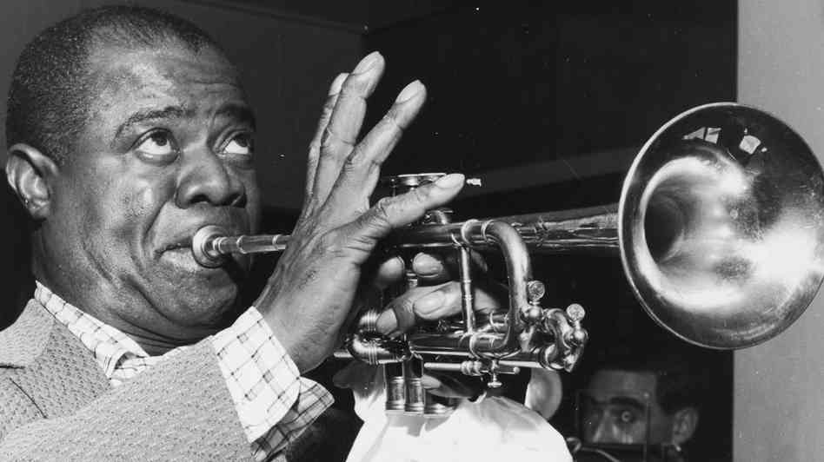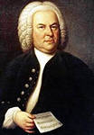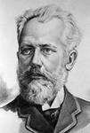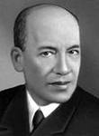

________________ _______________ ________________ _______________

В8.Кто из зарубежных композиторов создал жанр инструментальной баллады?
__________________________________________

В9. Кому посвящен романс М.И.Глинки «Я помню чудное мгновенье»?
__________________________________________

В10. С каким музыкальным произведением можно соотнести эту иллюстрацию?

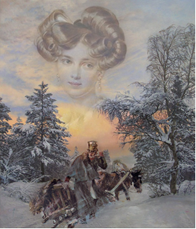

______________________________________________________________

В 11.Определите, по какому принципу составлен ряд, напишите ответ в графе таблицы «принцип составления», укажите лишнее слово в ряду и запишите это слово, указав причину в графе таблицы « лишнее слово в ряду».
- «Эгмонт», « Щелкунчик»», «Метель» «Ромео и Джульетта»;
- Месса, хорал, мазурка, реквием
- Увертюра, серенада, баллада, романс;
- Глинка, Бах, Пушкин, Шуберт.

Номер ряда | Принцип составления | Лишнее слово в ряду
1
2
3
4

Часть С.

С1. Определите произведение, о котором говорится в предложенном тексте. Какие узнаваемые черты образа помогают вам найти ответ? Подчеркните их. Напишите ответ в свободной форме.
Над миром нависла угроза фашизма. Люди особенно нуждались в произведениях, которые вдохновляли бы народ на защиту Отечества. На экранах появляется фильм режиссёра Сергея Эйзенштейна, где говорится о победе русского князя над немецкими рыцарями в начале XIII века. Страстно и взволнованно звучит музыка в кинофильме, набатный колокол сурово и решительно призывает всех на борьбу с врагом. Вставайте, люди русские!… На смертный бой, на славный бой…..!

С2. Составь синквейн на тему « Увертюра «Эгмонт» Л.Бетховена».

Итоговый тест по музыке 6 класс.
II вариант.

Часть А.
Послушай фрагменты музыкальных произведений и определи порядок их звучания.
А___Ф.Шопен «Революционный этюд»
А___ М.И.Глинка, «Я помню чудное мгновенье»
А____ А.Вивальди, «Лето» из концерта «Времена года»
А___ Л.Бетховен Увертюра «Эгмонт»
А___ П.И.Чайковский увертюра-фантазия «Ромео и Джульетта».

Часть В.

В1. Кого называли «отцом симфонии»?
А) Л.Бетховен
Б) Й.Гайдн
В) В.А.Моцарт
Г) Ф.Шуберт.

В2. Назовите создателя литературной баллады «Лесной царь».
А) У.Шекспир
Б) Г.Гейне
В) И.В.Гете
Г) Ф.Шиллер.

В3. В каком стиле музыки сочинял И.С.Бах?
А) гомофония
Б) додекофония
В) полистилистика
Г) полифония

В4..Подчеркните в каждом ряду жанр, относящийся к симфонической музыке.
- Прелюдия, песня, увертюра
- Серенада, концерт, полонез
- Вариации, симфония, вокализ
- Романс, соната, иллюстрации

В5. Найдите лишнее слово в каждом ряду, подчеркните его.
- Оркестр, гармонь, трещетки, гусли
- Ф.Шопен, И.С.Бах, Г.В.Свиридов, В.А. Моцарт
- Литургия, херувимская, иллюстрации, духовный концерт
- «Революционный этюд», «Метель», «Экпромт-фантазия», Прелюдия №20

В6. Расставьте женские голоса по высоте, начиная от низкого к высокому, результаты впишите в таблицу.
Контральто, сопрано, альт, меццо-сопрано.

В7. Вас приветствуют великие композиторы и исполнители. Напишите их фамилии.

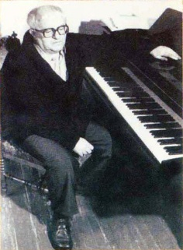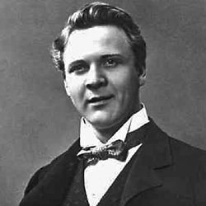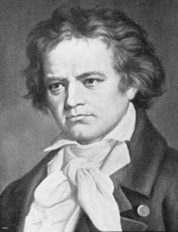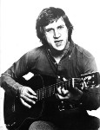

______________ ________________ _____________ _______________

В8. Кто из советских композиторов создал жанр музыкальной иллюстрации?
__________________________________________

В9. Кому посвящено стихотворение А.С.Пушкина «Я помню чудное мгновенье»?
__________________________________________

В10. С каким музыкальным произведением можно соотнести эту иллюстрацию?

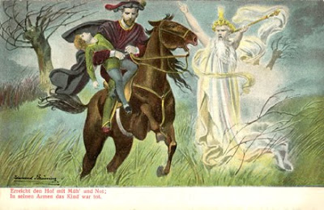
__________________________________________________________________

В11.Определите, по какому принципу составлен ряд, напишите ответ в графе таблицы «принцип составления», укажите лишнее слово в ряду и запишите это слово, указав причину в графе таблицы « лишнее слово в ряду».
- «Я вас любил», « Лесной царь», «Аве, Мария», «Ромео и Джульетта»;
- Месса, вальс, мазурка, этюд;
- Блюз, симфония, увертюра, иллюстрации;
- Глинка, Бах, Моцарт, Шуберт.

Номер ряда | Принцип составления | Лишнее слово в ряду
1
2
3
4

Часть С.

С1. Определите произведение, о котором говорится в предложенном тексте. Какие узнаваемые черты образа помогают вам найти ответ? Подчеркните их. Напишите ответ в свободной форме.
Над миром нависла угроза фашизма. Люди особенно нуждались в произведениях, которые вдохновляли бы народ на защиту Отечества. На экранах появляется фильм режиссёра Сергея Эйзенштейна, где говорится о победе русского князя над немецкими рыцарями в начале XIII века. Страстно и взволнованно звучит музыка в кинофильме, набатный колокол сурово и решительно призывает всех на борьбу с врагом. Вставайте, люди русские!… На смертный бой, на славный бой…..!

С2.Составь синквейн на тему « Ромео и Джульетта» П.И.Чайковский.

Ответы к итоговой работе.
Часть А
№ задания | Ответы
А1 | П.И.Чайковский увертюра-фантазия «Ромео и Джульетта»
А2 | Ф.Шопен «Революционный этюд»
А3 | Л.Бетховен Увертюра «Эгмонт»
А4 | А.Бородин «Ноктюрн» из струнного квартета
А5 | Г.Свиридов «Тройка» из музыкальных иллюстраций «Метель»

Часть В
№ | Ответы варианта 1 | Ответы варианта 2
В1 | Ф.Шуберт | Й. Гайдн
В2 | Литургия, херувимская, духовный концерт | И.Ф. Гёте
В3 | Луи Армстронг, Рэй Чарльз, Дюк Эллингтон | Полифония
В4 | Песня, серенада, вокализ, романс | Увертюра, концерт, симфония, иллюстрация
В5 | Фортепиано, Ф.Шопен, этюд, «Революционный этюд» | Оркестр, Г.В.Свиридов, иллюстрация, «Метель»
В6 | Бас, баритон, тенор, дискант | Контральто, альт, меццо-сопрано, сопрано
В7 | Луи Армстронг, И.С.Бах, П.И.Чайковский, И.О.Дунаевский | Г.В.Свиридов, Ф.И.Шаляпин, Л.в.Бетховен, В.С.Высоцкий
В8 | Франц Шуберт | Г.В.Свиридов
В9 | Екатерина Керн | Анне Керн
В10 | Г.В.Свиридов, музыкальная иллюстрация «Метель» | Ф. Шуберт, вокальная баллада «Лесной царь»

В11 (I вариант)
Номер ряда | Принцип составления | Лишнее слово в ряду
1 | Симфонические произведения | «Щелкунчик» - балет
2 | Жанры западноевропейской духовной музыки | Мазурка – жанр камерно-инструментальной музыки
3 | Вокальные жанры | Увертюра – жанр симфонической музыки
4 | Фамилии композиторов | А.С.Пушкин – поэт
В11 ( II вариант)
Номер ряда | Принцип составления | Лишнее слово в ряду
1 | Названия вокальных произведений | «Ромео и Джульетта» - симфоническое произведение
2 | Жанры камерно-инструментальной музыки | Месса – жанр духовной музыки
3 | Жанры симфонической музыки | Блюз – жанр джазовой музыки
4 | Фамилии зарубежных композиторов | М.И.Глинка – русский композитор

Часть С – Творческое задание.
С1. Определи музыкальное произведение по литературному тексту.
С 2. Нарисуй словесный портрет музыкального произведения, используя технологию «синквейн».
Работа состоит из 3 частей, включающих 18 заданий.
Часть А- содержит 5 заданий, звуковой тест на определение порядка звучания 5 музыкальных фрагментов.
Часть В - содержит 11 заданий: с выбором ответа, с кратким ответом,
с выбором нескольких правильных ответов, на восстановление соответствия,на восстановление последовательности.
Часть С содержит 2 творческих задания, интерпретация в других видах искусства, где учащимся предлагается определить музыкальное произведение по литературному тексту, выполнить синквейн на заданную тему.
За верное выполнение заданий Части А обучающийся получает по 1 баллу за каждое задание. За неверный ответ или его отсутствие выставляется 0 баллов.
За верное выполнение заданий Части В – В1-В6 обучающийся получает по 1 баллу за выполнение задания. За неверный ответ или его отсутствие выставляется 0 баллов;
За верное выполнение заданий Части В – В7-В10 обучающийся получает по 2 балла за каждое задание. За неверный ответ или его отсутствие выставляется 0 баллов;
За верное выполнение заданий В11 учащийся получает 3 балла. За неполный ответ обучающийся получает 1 балл. За неверный ответ или его отсутствие выставляется 0 баллов;
За верное выполнение заданий Части С обучающийся получает по 3 балла. За неполный ответ обучающийся получает 1 балл. За неверный ответ или его отсутствие выставляется 0 баллов.
Максимальное количество баллов за всю работу – 28 баллов.

Критерии оценок следующие:
«5» - 90 – 100 %;
«4» - 78 – 89 %;
«3» - 55 – 77 %;
«2»- менее 54 %.

Критерии оценивания достижений учащихся
По предмету «Музыка» учебные достижения учащихся проводятся по итогам учебных триместров и учебного года, что отражает качественный уровень освоения рабочей учебной программы.
В качестве форм контроля могут использоваться творческие задания, анализ музыкальных произведений, музыкальные викторины, тесты, кроссворды, терминологические диктанты, защита проектов, рефератов, презентаций.
При оценивании успеваемости ориентирами для учителя являются конкретные требования к учащимся, представленные в программе каждого класса и примерные нормы оценки знаний и умений.
Учебная программа предполагает освоение учащимися различных видов музыкальной деятельности: хорового пения, слушания музыкальных произведений, импровизации.
Слушание музыки
На уроках проверяется и оценивается умение учащихся слушать музыкальные произведения, давать словесную характеристику их содержанию и средствам музыкальной выразительности, умение сравнивать, обобщать; знание музыкальной литературы.
Учитывается:
- степень раскрытия эмоционального содержания музыкального произведения через средства музыкальной выразительности;
- самостоятельность в разборе музыкального произведения;
- умение учащегося сравнивать произведения и делать самостоятельные обобщения на основе полученных знаний.
Критерии оценки:
Отметка «5»
Дан правильный и полный ответ, включающий характеристику содержания музыкального произведения, средств музыкальной выразительности, ответ самостоятельный;
Отметка «4»
Ответ правильный, но неполный: дана характеристика содержания музыкального произведения, средств музыкальной выразительности с наводящими (1-2) вопросами учителя;
Отметка «3»
Ответ правильный, но неполный, средства музыкальной выразительности раскрыты недостаточно, допустимы несколько наводящих вопросов учителя;
Отметка «2»
Ответ обнаруживает незнание и непонимание учебного материала.

Хоровое пение.
Для оценивания качества выполнения учениками певческих заданий необходимо предварительно провести индивидуальное прослушивание каждого ребёнка, чтобы иметь данные о диапазоне его певческого голоса.
Учёт полученных данных, с одной стороны, позволит дать более объективную оценку качества выполнения учеником певческого задания, с другой стороны - учесть при выборе задания индивидуальные особенности его музыкального развития и, таким образом, создать наиболее благоприятные условия опроса. Так, например, предлагая ученику исполнить песню, нужно знать рабочий диапазон его голоса и, если он не соответствует диапазону песни, предложить ученику исполнить его в другой, более удобной для него тональности или исполнить только фрагмент песни: куплет, припев, фразу.
Критерии оценки:
Отметка «5»
Знание мелодической линии и текста песни, чистое интонирование и ритмически точное исполнение, выразительное исполнение;
Отметка «4»
Знание мелодической линии и текста песни, в основном чистое интонирование, ритмически правильное, пение недостаточно выразительное;
Отметка «3»
Допускаются отдельные неточности в исполнении мелодии и текста песни, неуверенное и не вполне точное, иногда фальшивое исполнение, есть ритмические неточности, пение невыразительное;
Отметка «2»
Исполнение неуверенное, фальшивое.

Музыкальная терминология
Критерии оценки:
Отметка «5»
Твердое знание терминов и понятий, умение применять это значение на практике.
Отметка «4»
Неточность в формулировках терминов и понятий, умение частично применять их на практике.
Отметка «3»
Слабое (фрагментарное) знание терминов и понятий, неумение использовать их на практике.
Отметка «2»
Незнание терминов и понятий, отсутствие навыков использования их на практике.
Отметка «1»
Отказ от ответа.

Критерии оценивания устного ответа
Отметка «5»
Учащиеся правильно излагают изученный материал;
Анализирует произведения музыки, живописи, графики, архитектуры, дизайна, скульптуры;
Выделяет особенности образного языка конструктивных видов искусства, единства функционального художественно-образных начал и их социальную роль;
Знает основные этапы развития и истории музыки, архитектуры, дизайна, живописи и т.д., тенденции современного конструктивного искусства.
Отметка «4»
Учащиеся полностью овладел программным материалом, но при изложении его допускает неточности второстепенного характера.
Отметка «3»
Учащийся слабо справляется с поставленным вопросом;
Допускает неточности в изложении изученного материала.
Отметка «2»
Учащийся допускает грубые ошибки в ответе
Не справляется с поставленной целью урока.

Музыкальная викторина
Критерии оценки:
Отметка «5»
Все музыкальные номера отгаданы учащимся верно;
Отметка «4»
Два музыкальных произведения отгаданы не верно;
Отметка «3»
Четыре музыкальных номера не отгаданы;
Отметка «2»
Пять и более музыкальных номеров не отгаданы учащимся.

Оценка тестовой работы
Отметка «5»
При выполнении 100-90% объёма работы
Отметка «4»
При выполнении 89 - 76% объёма работы
Отметка «3»
При выполнении 75 - 50% объёма работы
Отметка «2»
При выполнении 49 - 0 % объёма работы

Оценка реферата
Отметка «5»
- Работа содержательна, логична, изложение материала аргументировано, сделаны общие выводы по теме.
- Показано умение анализировать различные источники, извлекать из них информацию.
- Показано умение систематизировать и обобщать информацию, давать ей критическую оценку.
- Работа демонстрирует индивидуальность стиля автора.
- Работа оформлена в соответствии с планом, требованиями к реферату, грамотно.
Отметка «4»
- Работа содержательна, изложение материала аргументировано, сделаны общие выводы по выбранной теме, но изложение недостаточно систематизировано и последовательно.
- Показано умение анализировать различные источники информации, но работа содержит отдельные неточности.
- Показано умение систематизировать и обобщать информацию, давать
ей критическую оценку.
- Работа оформлена в соответствии с планом, но не соблюдены все
требования по оформлению реферата (неправильно сделаны ссылки, ошибки в списке библиографии).
Отметка «3»
- Тема реферата раскрыта поверхностно.
- Изложение материала непоследовательно.
- Слабая аргументация выдвинутых тезисов.
- Не соблюдены требования к оформлению реферата (отсутствуют сноски, допущены ошибки, библиография представлена слабо).
Отметка «2»
- Тема реферата не раскрыта.
- Работа оформлена с грубыми нарушениями требований к реферату.

Оценка проектной работы
Отметка «5»
1. Правильно поняты цель, задачи выполнения проекта.
2. Соблюдена технология исполнения проекта.
3. Проявлены творчество, инициатива.
4. Предъявленный продукт деятельности отличается высоким качеством исполнения, соответствует заявленной теме.
Отметка «4»
1. Правильно поняты цель, задачи выполнения проекта.
2. Соблюдена технология исполнения проекта, но допущены незначительные ошибки, неточности в оформлении.
3. Проявлено творчество.
4. Предъявленный продукт деятельности отличается высоким качеством исполнения, соответствует заявленной теме.
Отметка «3»
1. Правильно поняты цель, задачи выполнения проекта.
2. Допущены нарушения в технологии исполнения проекта, его оформлении.
3. Не проявлена самостоятельность в исполнении проекта.
Отметка «2»
- Проект не выполнен или не завершен.

